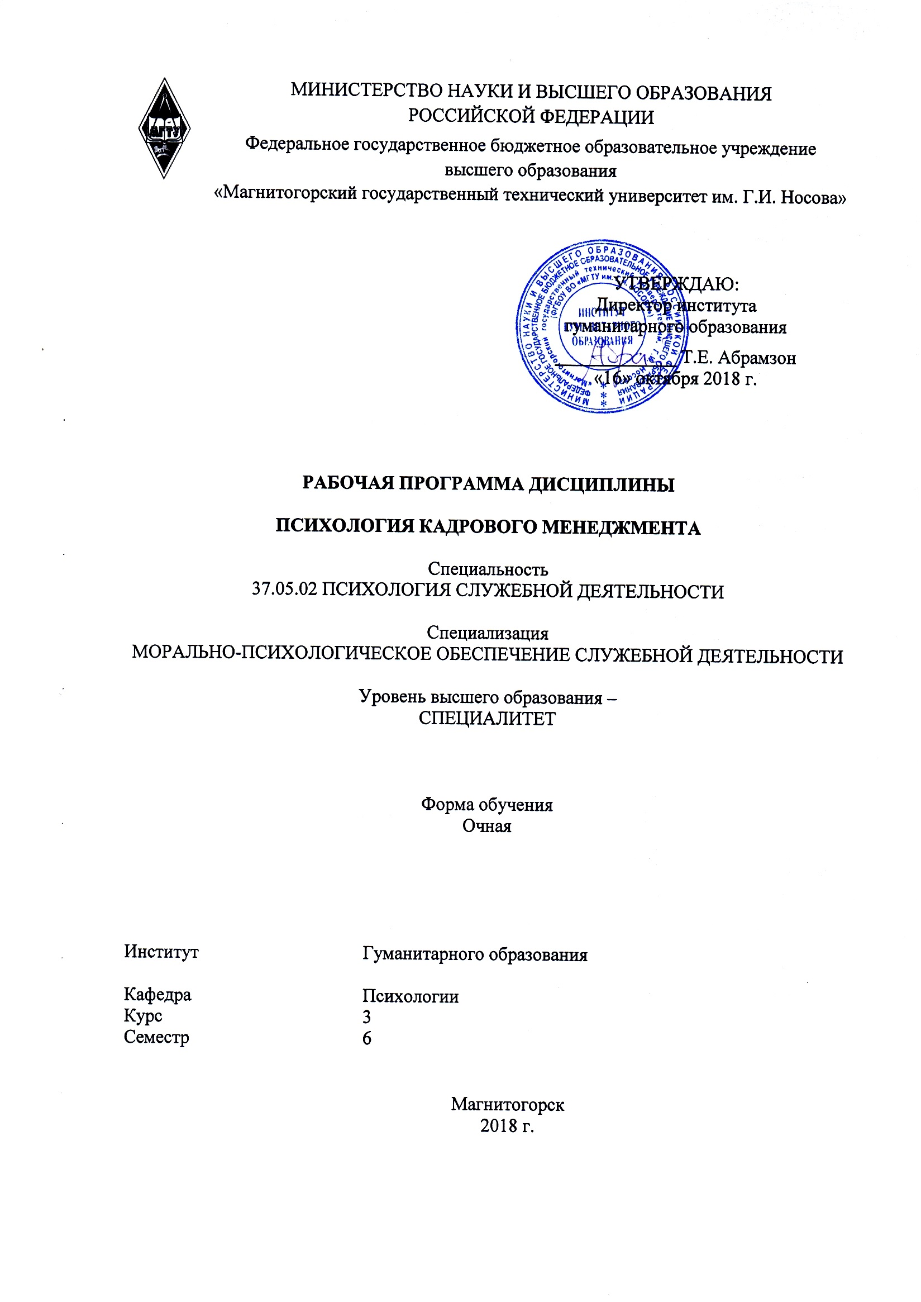
Психология кадрового менеджмента
Мережников А.П.

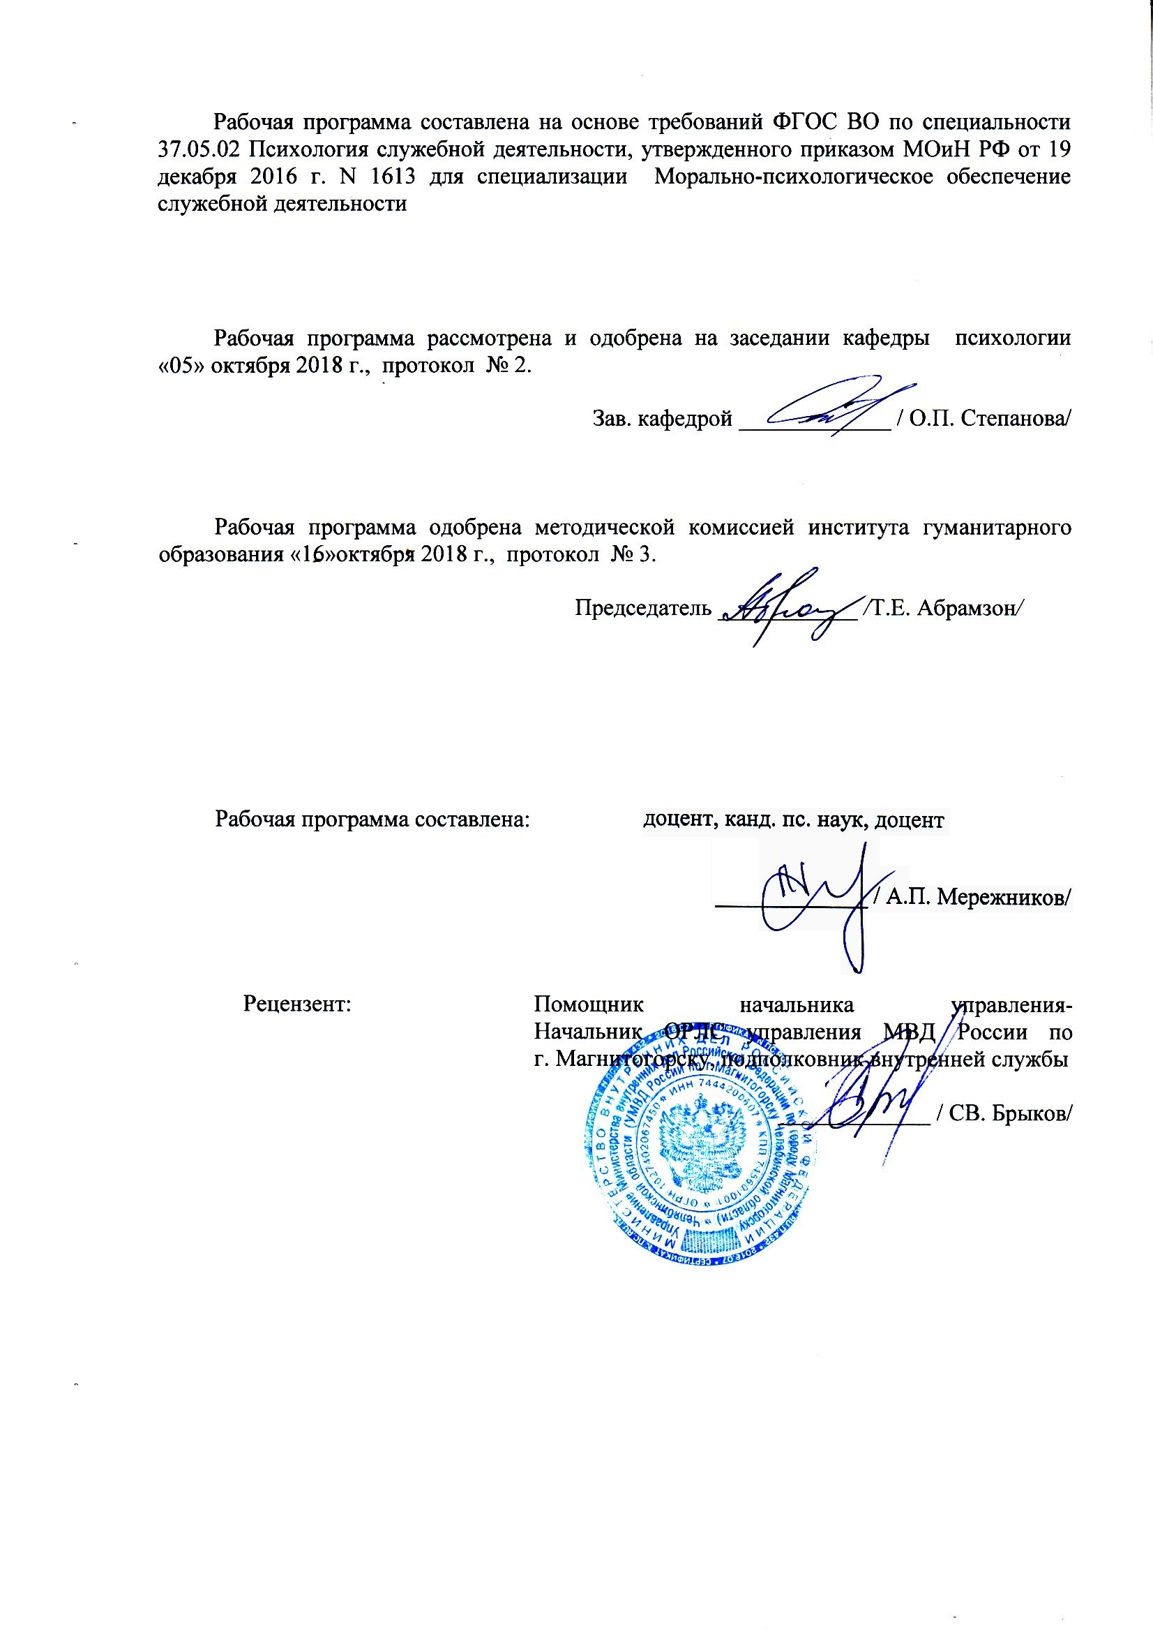
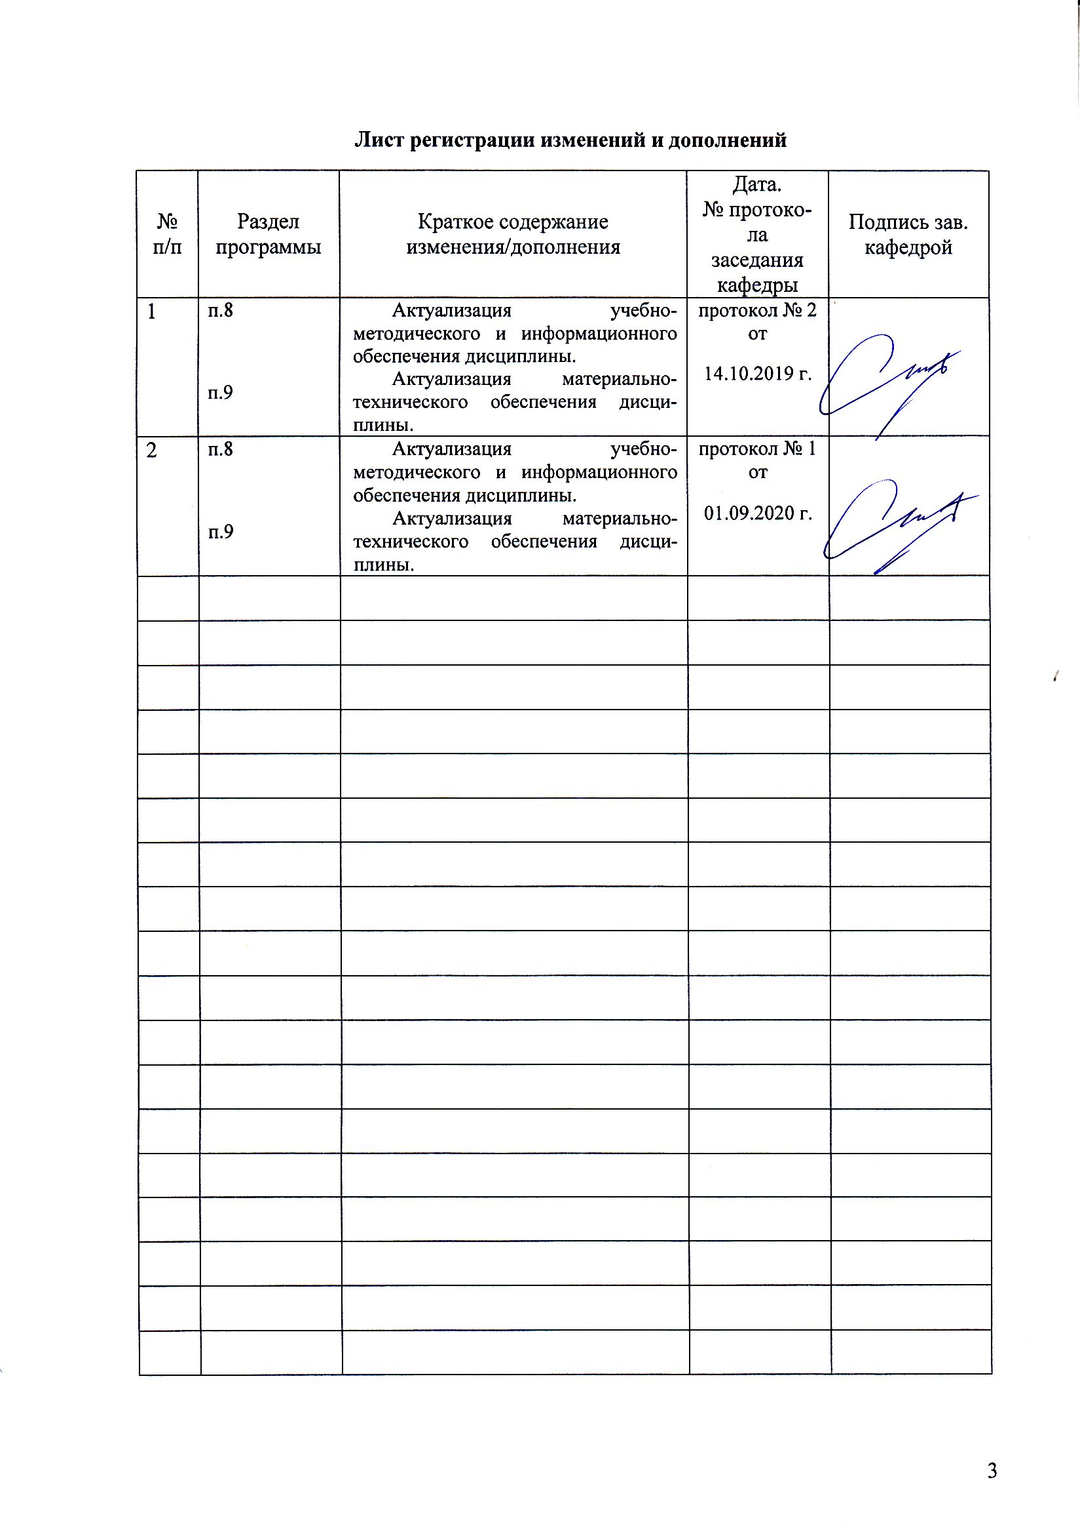
Лист регистрации изменений и дополнений

1 Цели освоения дисциплины (модуля)
Целями освоения дисциплины «Психология кадрового менеджмента» являются: формирование общекультурной компетенции в области принятия оптимальных организационно-управленческих решений; формирование профессиональных компетенций в области: осуществления профессионального психологического отбора лиц, способных к овладению и осуществлению различных видов профессиональной деятельности; консультирования в области интерперсональных отношений, профориентации, планирования карьеры, профессионального и личностного роста; планирования и организации служебной деятельности исполнителей, осуществления контроля и учете ее результатов.

2 Место дисциплины (модуля) в структуре образовательной программы
подготовки бакалавра (магистра, специалиста)
Дисциплина «Психология кадрового менеджмента» входит в базовую часть блока 1 образовательной программы.
Для изучения дисциплины необходимы знания (умения, владения), сформированные в результате изучения дисциплин: Психология труда, Технологии личностного развития, Тренинг личностного роста, прохождения учебной практики по получению первичных профессиональных умений и навыков, в том числе первичных умений и навыков научно-исследовательской деятельности.
Знания, умения и владения, полученные при изучении данной дисциплины, будут необходимы при параллельном освоении дисциплин: Психологическое консультирование.
Знания и умения, полученные при изучении данной дисциплины, будут необходимы при освоении дисциплин: Организационная психология, Тренинг лидерства и руководства, Психология семьи.
Знания, умения и владения, полученные при изучении данной дисциплины, будут необходимы при прохождении производственной практики по получению профессиональных умений и опыта профессиональной деятельности, подготовке к сдаче и сдаче государственного экзамена.

3 Компетенции обучающегося, формируемые в результате освоения
дисциплины (модуля) и планируемые результаты обучения
В результате освоения дисциплины (модуля) «Психология кадрового менеджмента» обучающийся должен обладать следующими компетенциями:

Структурный  элемент  компетенции | Планируемые результаты обучения
ОК-8: способностью принимать оптимальные организационно-управленческие решения
Знать | - основные понятия кадровых организационно-управленческих решений  - основные правила по оптимизации кадровых организационно-управленческих решений;
Уметь | - выделять оптимальные кадровые организационно-управленческие решения;  - обсуждать способы эффективного кадрового организационно-управленческого решения;  - объяснять типичные модели процесса принятия кадрового управленческого решения;
Владеть | - практическими навыками использования элементов принятия кадрового управленческого решения;  - способами оптимального кадрового организационно-управленческого решения;
ПК-4: способностью осуществлять профессиональный психологический отбор лиц, способных к овладению и осуществлению различных видов профессиональной деятельности
Знать | - основные закономерности и методы кадрового менеджмента в решении профессионального психологического отбора лиц, способных к овладению и осуществлению различных видов профессиональной деятельности;
Уметь | - искать, оценивать и упорядочивать полученную научную информацию;  - проводить диагностику по профессиональному психологическому отбору лиц, способных к овладению и осуществлению различных видов профессиональной деятельности
Владеть | - практическими навыками использования методов науки в решении профессионального психологического отбора лиц, способных к овладению и осуществлению различных видов профессиональной деятельности;
ПК-17: способностью осуществлять консультирование в области интерперсональных отношений, профориентации, планирования карьеры, профессионального и личностного роста
Знать | - основные закономерности и методы консультирования в области интерперсональных отношений, профориентации, планирования карьеры, профессионального и личностного роста;
Уметь | - осуществлять консультирование в области интерперсональных отношений;  - осуществлять консультирование в области профориентации;  - осуществлять консультирование в области планирования карьеры;  - осуществлять консультирование в области профессионального и личностного роста;
Владеть | - практическими навыками консультирования в области интерперсональных отношений, профориентации, планирования карьеры, профессионального и личностного роста
ПК-28: способностью планировать и организовывать служебную деятельность исполнителей, осуществлять контроль и учет ее результатов
Знать | - программы, направленные на организацию служебной деятельность исполнителей;  - основные методы научного планирования и организации служебной деятельности исполнителей, осуществления контроля и учета ее результатов;
Уметь | - планировать и организовывать служебную деятельность исполнителей, осуществлять контроль и учет ее результатов;
Владеть | - систематическими навыками планирования и организации служебной деятельности исполнителей, осуществлять контроль и учет ее результатов;  - навыками контроля служебной деятельности исполнителей и учета ее результатов;

4 Структура и содержание дисциплины (модуля)
Общая трудоемкость дисциплины составляет 3 зачетных единиц 108 акад. часов, в том числе:
– контактная работа – 48,9 акад. часов:
– аудиторная – 47 акад. часов;
– внеаудиторная – 0,9 акад. часов
– самостоятельная работа – 59,1 акад. часов;

Раздел/ тема  дисциплины | Семестр | Аудиторная  контактная работа  (в акад. часах) |  |  | Самостоятельная работа (в акад. часах) | Вид самостоятельной  работы | Форма текущего контроля успеваемости и  промежуточной аттестации | Код и структурный  элемент  компетенции
Раздел/ тема  дисциплины | Семестр | лекции | лаборат.  занятия | практич. занятия
1. Раздел Психология управления персоналом в системе современного менеджмента | 6
Тема 1.1. Кадровый менеджмент. | 6 | 2 |  | 2/1 И | 4 | Работа с основной и дополнительной литературой и решение задач.  Подготовка к презентации по теме  Решение тестовых заданий | Устный ответ на практическом занятии,  Отчет по практической работе  Выступление на семинаре  Тестирование на семинаре | ОК-8– зув  ПК-4 – зув  ПК-17– зув  ПК-28 – зув
Тема 1.2. Основные направления деятельности современной службы управления персоналом. | 6 | 1 |  | 2/1 И | 5 | Решение тестовых заданий  Решение практический заданий  Подготовка докладов  Составление структурно-логической схемы | Устный ответ на практическом занятии,  Отчет по практической работе  Выступление на семинаре  Тестирование | ОК-8– зув  ПК-4 – зув  ПК-17– зув  ПК-28 – зув
Тема 1.3. Кадровая политика и стратегия управления персоналом. | 6 | 2 |  | 4/1 И | 5 | Работа с основной и дополнительной литературой  Решение тестовых заданий  Решение практический заданий  Подготовка к презентации по теме  Составление структурно-логической схемы | Устный ответ на практическом занятии,  Отчет по практической работе  Выступление на семинаре  Тестирование | ОК-8– зув  ПК-4 – зув  ПК-17– зув  ПК-28 – зув
Тема 1.4. Особенности процесса кадрового планирования в современной экономической ситуации России. | 6 | 1 |  | 2/1 И | 5 | Работа с основной и дополнительной литературой  Решение тестовых заданий  Решение практический заданий  Подготовка докладов  Составление структурно-логической схемы | Устный ответ на практическом занятии,  Отчет по практической работе  Выступление на семинаре  Тестирование | ОК-8– зув  ПК-4 – зув  ПК-17– зув  ПК-28 – зув
Тема 1.5. Научно-методические принципы подбора персонала в современных корпорациях. | 6 | 1 |  | 2/1И | 5 | Работа с основной и дополнительной литературой  Решение тестовых заданий  Решение практический заданий  Подготовка докладов  Подготовка к презентации по теме  Составление структурно-логической схемы | Устный ответ на практическом занятии,  Отчет по практической работе  Выступление на семинаре  Тестирование | ОК-8– зув  ПК-4 – зув  ПК-17– зув  ПК-28 – зув
Тема 1.6. Социально-психологические особенности управления персоналом в развитых странах Запада (опыт сравнительного кадрового менеджмента). | 6 | 1 |  | 2/3 И | 4 | Работа с основной и дополнительной литературой  Решение тестовых заданий  Подготовка к презентации по теме  Составление структурно-логической схемы | Устный ответ на практическом занятии,  Отчет по практической работе  Выступление на семинаре  Тестирование | ОК-8– зув  ПК-4 – зув  ПК-17– зув  ПК-28 – зув
Итого по разделу |  | 8 |  | 14/8 И | 28
- Раздел. Кадровый менеджмент в карьерном развитии сотрудника | 6
Тема 2.1. Профориентация, социализация и трудовая адаптация персонала. | 6 | 2 |  | 3/2И | 5 |  |  | ОК-8– зув  ПК-4 – зув  ПК-17– зув  ПК-28 – зув
Тема 2.2. Мотивация и стимулирование персонала. | 6 | 1 |  | 3/1 И | 7,1 | Работа с основной и дополнительной литературой  Решение тестовых заданий  Решение практический заданий  Подготовка докладов | Устный ответ на практическом занятии,  Отчет по практической работе  Выступление на семинаре  Тестирование | ОК-8– зув  ПК-4 – зув  ПК-17– зув  ПК-28 – зув
Тема 2.3. Организация и проведение аттестации персонала по решению работодателя. | 6 | 2 |  | 3/2 И | 5 | Работа с основной и дополнительной литературой  Решение тестовых заданий  Решение практический заданий | Устный ответ на практическом занятии,  Отчет по практической работе  Выступление на семинаре  Тестирование | ОК-8– зув  ПК-4 – зув  ПК-17– зув  ПК-28 – зув
Тема 2.4. Повышение конкурентоспособности компании через развитие персонала. | 6 | 1 |  | 3/1 И | 5 | Работа с основной и дополнительной литературой  Решение тестовых заданий  Подготовка к презентации по теме  Составление структурно-логической схемы | Устный ответ на практическом занятии  Отчет по практической работе  Выступление на семинаре  Тестирование | ОК-8– зув  ПК-4 – зув  ПК-17– зув  ПК-28 – зув
Тема 2.5. Управление карьерой персонала. | 6 | 1 |  | 3/2 И | 5 | Работа с основной и дополнительной литературой  Решение тестовых заданий  Решение практический заданий  Подготовка к презентации по теме  Составление структурно-логической схемы | Устный ответ на практическом занятии  Отчет по практической работе  Выступление на семинаре  Тестирование | ОК-8– зув  ПК-4 – зув  ПК-17– зув  ПК-28 – зув
Тема 2.6. Подходы и проблемы проведения кадрового аудита | 6 | 1 |  | 3/1 И | 4 | Работа с основной и дополнительной литературой  Решение тестовых заданий  Решение практический заданий  Подготовка к презентации по теме  Составление структурно-логической схемы | Устный ответ на практическом занятии  Отчет по практической работе  Выступление на семинаре  Тестирование | ОК-8– зув  ПК-4 – зув  ПК-17– зув  ПК-28 – зув
Итого по разделу | 6 | 8 |  | 18/9 И | 31,1
Итого за семестр | 6 | 16 |  | 32/17И | 59,1 |  | Промежуточная аттестация (зачет)
Итого по дисциплине | 6 | 16 |  | 32/17И | 59,1 |  | Промежуточная аттестация (зачет)

5 Образовательные и информационные технологии
1. Традиционные образовательные технологии ориентируются на организацию образовательного процесса, предполагающую прямую трансляцию знаний от преподавателя к студенту (преимущественно на основе объяснительно-иллюстративных методов обучения). Учебная деятельность студента носит в таких условиях, как правило, репродуктивный характер.
Примеры форм учебных занятий с использованием традиционных технологий:
Информационная лекция – последовательное изложение материала в дисциплинарной логике, осуществляемое преимущественно вербальными средствами (монолог преподавателя).
Семинар – эвристическая беседа преподавателя и студентов, обсуждение заранее подготовленных сообщений, проектов по каждому вопросу плана занятия с единым для всех перечнем рекомендуемой обязательной и дополнительной литературы.
Практическое занятие – занятие, посвященное освоению конкретных умений и навыков по предложенному алгоритму.
Лабораторная работа – организация учебной работы с реальными материальными и информационными объектами, экспериментальная работа с аналоговыми моделями реальных объектов.
2. Технологии проблемного обучения – организация образовательного процесса, которая предполагает постановку проблемных вопросов, создание учебных проблемных ситуаций для стимулирование активной познавательной деятельности студентов.
Примеры форм учебных занятий с использованием технологий проблемного обучения:
Проблемная лекция – изложение материала, предполагающее постановку проблемных и дискуссионных вопросов, освещение различных научных подходов, авторские комментарии, связанные с различными моделями интерпретации изучаемого материала.
Лекция «вдвоем» (бинарная лекция) – изложение материала в форме диалогического общения двух преподавателей (например, реконструкция диалога представителей различных научных школ, «ученого» и «практика» и т.п.).
Практическое занятие в форме практикума – организация учебной работы, направленная на решение комплексной учебно-познавательной задачи, требующей от студента применения как научно-теоретических знаний, так и практических навыков.
Практическое занятие на основе кейс-метода («метод кейсов», «кейс-стади») – обучение в контексте моделируемой ситуации, воспроизводящей реальные условия научной, производственной, общественной деятельности. Обучающиеся должны проанализировать ситуацию, разобраться в сути проблем, предложить возможные решения и выбрать лучшее из них. Кейсы базируются на реальном фактическом материале или же приближены к реальной ситуации.
3. Игровые технологии – организация образовательного процесса, основанная на реконструкции моделей поведения в рамках предложенных сценарных условий.
Примеры форм учебных занятий с использованием игровых технологий:
Деловая игра – моделирование различных ситуаций, связанных с выработкой и принятием совместных решений, обсуждением вопросов в режиме «мозгового штурма», реконструкцией функционального взаимодействия в коллективе и т.п.
Ролевая игра – имитация или реконструкция моделей ролевого поведения в предложенных сценарных условиях.
4. Технологии проектного обучения – организация образовательного процесса в соответствии с алгоритмом поэтапного решения проблемной задачи или выполнения учебного задания. Проект предполагает совместную учебно-познавательную деятельность группы студентов, направленную на выработку концепции, установление целей и задач, формулировку ожидаемых результатов, определение принципов и методик решения поставленных задач, планирование хода работы, поиск доступных и оптимальных ресурсов, поэтапную реализацию плана работы, презентацию результатов работы, их осмысление и рефлексию.
Основные типы проектов:
Исследовательский проект – структура приближена к формату научного исследования (доказательство актуальности темы, определение научной проблемы, предмета и объекта исследования, целей и задач, методов, источников, выдвижение гипотезы, обобщение результатов, выводы, обозначение новых проблем).
Творческий проект, как правило, не имеет детально проработанной структуры; учебно-познавательная деятельность студентов осуществляется в рамках рамочного задания, подчиняясь логике и интересам участников проекта, жанру конечного результата (газета, фильм, праздник и т.п.).
Информационный проект – учебно-познавательная деятельность с ярко выраженной эвристической направленностью (поиск, отбор и систематизация информации о каком-то объекте, ознакомление участников проекта с этой информацией, ее анализ и обобщение для презентации более широкой аудитории).
5. Интерактивные технологии – организация образовательного процесса, которая предполагает активное и нелинейное взаимодействие всех участников, достижение на этой основе личностно значимого для них образовательного результата. Наряду со специализированными технологиями такого рода принцип интерактивности прослеживается в большинстве современных образовательных технологий. Интерактивность подразумевает субъект-субъектные отношения в ходе образовательного процесса и, как следствие, формирование саморазвивающейся информационно-ресурсной среды.
Примеры форм учебных занятий с использованием специализированных интерактивных технологий:
Лекция «обратной связи» – лекция–провокация (изложение материала с заранее запланированными ошибками), лекция-беседа, лекция-дискуссия.
Семинар-дискуссия – коллективное обсуждение какого-либо спорного вопроса, проблемы, выявление мнений в группе.
6. Информационно-коммуникационные образовательные технологии – организация образовательного процесса, основанная на применении специализированных программных сред и технических средств работы с информацией.
Примеры форм учебных занятий с использованием информационно-коммуникационных технологий:
Лекция-визуализация – изложение содержания сопровождается презентацией (демонстрацией учебных материалов, представленных в различных знаковых системах, в т.ч. иллюстративных, графических, аудио- и видеоматериалов).
Практическое занятие в форме презентации – представление результатов проектной или исследовательской деятельности с использованием специализированных программных сред.

6 Учебно-методическое обеспечение самостоятельной работы обучающихся
Перечень тем, вопросов и заданий для самостоятельной работы обучающихся

1. Раздел Управление персоналом в системе современного менеджмента
Тема 1.1. Кадровый менеджмент. | Перечень тем для подготовки к семинарским занятиям:  Цели, задачи, программа и ключевые вопросы дисциплины «Психология кадрового менеджмента». Парадигма управления персоналом в XXI веке. Кадровый менеджмент: от управления персоналом к управлению человеческими ресурсами. Отличия управления человеческими ресурсами от управления персоналом.  Функции, субъекты и методы управления персоналом. Основные модели кадрового менеджмента. Основные профессиональные роли менеджера по персоналу. Принципы управления персоналом. Иерархия менеджеров фирмы и структура их рабочего времени. Организационные вопросы управления персоналом в системе менеджмента. Концепция управления персоналом в организации.
Тема 1.2. Основные направления деятельности современной службы управления персоналом. | Перечень тем для подготовки к семинарским занятиям:  Современная служба управления персоналом (СУП) - ведущий методический, информационный и координирующий центр работы с кадрами в организации. Функции СУП на примере западных и отечественных фирм. Формирование корпоративной (организационной) культуры. Разработка миссии компании. Миссия и управление персоналом. Имидж фирмы и его составляющие. Формирование внутрифирменных ценностей. Развитие и закрепление поведенческих аспектов корпоративной культуры. Функции корпоративной культуры. Роль организационной культуры в международных бизнес-коммуникациях
Тема 1.3. Кадровая политика и стратегия управления персоналом. | Перечень тем для подготовки к семинарским занятиям:  Концепция кадровой политики организации. Кадровая политика и стратегия управления организацией. Стратегия управления организацией и стратегия управления ее персоналом. Стратегическое управление персоналом. Реализация кадровой политики и стратегия управления персоналом.
Тема 1.4. Особенности процесса кадрового планирования в современной экономической ситуации России. | Перечень тем для подготовки к семинарским занятиям: Сущность, цели и задачи кадрового планирования в системе управления персоналом организации. Стратегическое планирование персонала. Оперативный план работы с персоналом. Планирование и прогнозирование потребности в персонале. Основные виды кадрового планирования:  Планирование потребностей в персонале;  Планирование использования персонала;  Планирование обучения персонала;  Планирование сокращения (высвобождения) персонала.  Временные рамки кадрового планирования. Распространенные ловушки процесса кадрового планирования.
Тема 1.5. Научно-методические принципы подбора персонала в современных корпорациях. | Перечень тем для подготовки к семинарским занятиям:  Поиск и отбор персонала. Проблемы, с которыми сталкиваются компании при организации системы поиска и отбора новых работников. Место поиска и отбора персонала в общей системе работы с персоналом. Основные принципы построения системы поиска и отбора персонала. Комплексный подход к поиску и отбору персонала. Планирование процесса отбора. Анализ работы. Критерии отбора. Внешний и внутренний отбор. Организация процесса отбора. Этапы процесса отбора. Сбор и анализ сведений о кандидатах. Психологический контракт. Общая схема поиска и отбора персонала. Методы отбора персонала. Решение о приеме кандидата на работу. Правовые аспекты найма на работу. Отбор руководителей. Эффективность процесса поиска и отбора кадров.
Тема 1.6. Социально-психологические особенности управления персоналом в развитых странах Запада (опыт сравнительного кадрового менеджмента). | Перечень тем для подготовки к семинарским занятиям:  Характеристика национально-культурных особенностей бизнеса. Сравнительный анализ опыта индустриально-развитых стран в реализации целей управления персоналом на практике.
- Раздел. Кадровый менеджмент в карьерном развитии сотрудника
Тема 2.1. Профориентация, социализация и трудовая адаптация персонала. | Подготовка к семинарским занятиям.  Составление отзывов на прочитанные по проблемам психодиагностики статьи.  Индивидуальное задание  Составление тезауруса основных понятий по теме.  Перечень тем для подготовки к семинарским занятиям:  Понятие профессиональной ориентации. Цели и задачи профориентации. Основные формы профориентационной работы: Просвещение; Информация; Консультация.  Органы управления профориентации. Понятия социализации и адаптации. Виды и направления социализации и адаптации. Условия успешной социализации и адаптации. Цели адаптации и обоснования ее необходимости. Связь понятий адаптация и профориентация. Этапы адаптации. Организация эффективного управления адаптации. Зарубежный и российский опыт профориентации и адаптации.
Тема 2.2. Мотивация и стимулирование персонала. | Перечень тем для подготовки к семинарским занятиям:  Проблема мотивации трудовой деятельности. Мотивация индивидуального труда. Мотивация как фактор организации поведения. Виды и типы мотивации. Стимулирование и мотивация в современном управлении персоналом. Рост производительности труда -главный показатель эффективности управления персоналом. Компенсационный пакет, должностной оклад, сдельная заработная плата, повременная заработная плата, льготы, комиссионные, групповое вознаграждение, оплата за знание и компетенцию, тарифная система. Политика мотивации персонала.
Тема 2.3. Организация и проведение аттестации персонала по решению работодателя. | Перечень тем для подготовки к семинарским занятиям:  Аттестация - способ реализации стратегии компании. Цели аттестации наемных работников.  Задачи аттестации: Экономические; Социальные; Морально-психологические.  Принципы аттестации. Методика подхода к оценке персонала. Основные признаки аттестации. Участники аттестации. Комплексная оценка деловых качеств работников. Показатели (критерии) аттестации. Виды аттестации. Порядок и процедура проведения аттестации. Состав аттестационной комиссии. График проведения аттестации. Структурная схема аттестации. Документы на аттестуемого, представляемые комиссией. Протокол заседания. Правовые последствия аттестации. Процессуальная защита аттестуемых. Принципы организации и правового регулирования аттестации.
Тема 2.4. Повышение конкурентоспособности компании через развитие персонала. | Перечень тем для подготовки к семинарским занятиям:  Проблема профессионального развития персонала. Компетентсный подход. Реализация требований квалификации менеджеров в учебном процессе. Основные положения педагогики менеджмента. Обучение, воспитание, развитие и психологическая подготовка персонала к профессиональной деятельности. Социально-психологические основы современного обучения персонала. Эффективное использование распространенных методов обучения персонала. Активные методы обучения сотрудников фирмы и их краткая характеристика. Способы проведения «проблемных» занятий с персоналом.
Тема 2.5. Управление карьерой персонала. | Перечень тем для подготовки к семинарским занятиям:  Понятие карьеры. Горизонтальная и вертикальная карьера. Значение карьеры в жизни человека. Интеграция ожиданий работников и интересов фирмы. Путь выбора карьеры. Конфликт возрастов. Анализ рабочего места. Управление карьерой. Развитие карьеры. Индивидуальное развитие карьеры. Роль наставника в развитии карьеры. Управление карьерой или продвижение по служебной лестнице.
Тема 2.6. Подходы и проблемы проведения кадрового аудита. | Перечень тем для подготовки к семинарским занятиям:  Система кадрового аудита. Цель и задачи кадрового аудита. Стратегия провидения кадрового аудита. Этапы кадрового аудита, их краткая характеристика. Значение кадрового аудита для оптимизации кадрового потенциала организации. Определение механизмов и инструментов трансформации коллектива и систем управления.

1. Раздел Управление персоналом в системе современного менеджмента
Тема 1.1. Кадровый менеджмент. | Перечень тем для подготовки к семинарским занятиям:  Цели, задачи, программа и ключевые вопросы дисциплины «Психология кадрового менеджмента». Парадигма управления персоналом в XXI веке. Кадровый менеджмент: от управления персоналом к управлению человеческими ресурсами. Отличия управления человеческими ресурсами от управления персоналом.  Функции, субъекты и методы управления персоналом. Основные модели кадрового менеджмента. Основные профессиональные роли менеджера по персоналу. Принципы управления персоналом. Иерархия менеджеров фирмы и структура их рабочего времени. Организационные вопросы управления персоналом в системе менеджмента. Концепция управления персоналом в организации.
Тема 1.2. Основные направления деятельности современной службы управления персоналом. | Перечень тем для подготовки к семинарским занятиям:  Современная служба управления персоналом (СУП) - ведущий методический, информационный и координирующий центр работы с кадрами в организации. Функции СУП на примере западных и отечественных фирм. Формирование корпоративной (организационной) культуры. Разработка миссии компании. Миссия и управление персоналом. Имидж фирмы и его составляющие. Формирование внутрифирменных ценностей. Развитие и закрепление поведенческих аспектов корпоративной культуры. Функции корпоративной культуры. Роль организационной культуры в международных бизнес-коммуникациях
Тема 1.3. Кадровая политика и стратегия управления персоналом. | Перечень тем для подготовки к семинарским занятиям:  Концепция кадровой политики организации. Кадровая политика и стратегия управления организацией. Стратегия управления организацией и стратегия управления ее персоналом. Стратегическое управление персоналом. Реализация кадровой политики и стратегия управления персоналом.
Тема 1.4. Особенности процесса кадрового планирования в современной экономической ситуации России. | Перечень тем для подготовки к семинарским занятиям: Сущность, цели и задачи кадрового планирования в системе управления персоналом организации. Стратегическое планирование персонала. Оперативный план работы с персоналом. Планирование и прогнозирование потребности в персонале. Основные виды кадрового планирования:  Планирование потребностей в персонале;  Планирование использования персонала;  Планирование обучения персонала;  Планирование сокращения (высвобождения) персонала.  Временные рамки кадрового планирования. Распространенные ловушки процесса кадрового планирования.
Тема 1.5. Научно-методические принципы подбора персонала в современных корпорациях. | Перечень тем для подготовки к семинарским занятиям:  Поиск и отбор персонала. Проблемы, с которыми сталкиваются компании при организации системы поиска и отбора новых работников. Место поиска и отбора персонала в общей системе работы с персоналом. Основные принципы построения системы поиска и отбора персонала. Комплексный подход к поиску и отбору персонала. Планирование процесса отбора. Анализ работы. Критерии отбора. Внешний и внутренний отбор. Организация процесса отбора. Этапы процесса отбора. Сбор и анализ сведений о кандидатах. Психологический контракт. Общая схема поиска и отбора персонала. Методы отбора персонала. Решение о приеме кандидата на работу. Правовые аспекты найма на работу. Отбор руководителей. Эффективность процесса поиска и отбора кадров.
Тема 1.6. Социально-психологические особенности управления персоналом в развитых странах Запада (опыт сравнительного кадрового менеджмента). | Перечень тем для подготовки к семинарским занятиям:  Характеристика национально-культурных особенностей бизнеса. Сравнительный анализ опыта индустриально-развитых стран в реализации целей управления персоналом на практике.
- Раздел. Кадровый менеджмент в карьерном развитии сотрудника
Тема 2.1. Профориентация, социализация и трудовая адаптация персонала. | Подготовка к семинарским занятиям.  Составление отзывов на прочитанные по проблемам психодиагностики статьи.  Индивидуальное задание  Составление тезауруса основных понятий по теме.  Перечень тем для подготовки к семинарским занятиям:  Понятие профессиональной ориентации. Цели и задачи профориентации. Основные формы профориентационной работы: Просвещение; Информация; Консультация.  Органы управления профориентации. Понятия социализации и адаптации. Виды и направления социализации и адаптации. Условия успешной социализации и адаптации. Цели адаптации и обоснования ее необходимости. Связь понятий адаптация и профориентация. Этапы адаптации. Организация эффективного управления адаптации. Зарубежный и российский опыт профориентации и адаптации.
Тема 2.2. Мотивация и стимулирование персонала. | Перечень тем для подготовки к семинарским занятиям:  Проблема мотивации трудовой деятельности. Мотивация индивидуального труда. Мотивация как фактор организации поведения. Виды и типы мотивации. Стимулирование и мотивация в современном управлении персоналом. Рост производительности труда -главный показатель эффективности управления персоналом. Компенсационный пакет, должностной оклад, сдельная заработная плата, повременная заработная плата, льготы, комиссионные, групповое вознаграждение, оплата за знание и компетенцию, тарифная система. Политика мотивации персонала.
Тема 2.3. Организация и проведение аттестации персонала по решению работодателя. | Перечень тем для подготовки к семинарским занятиям:  Аттестация - способ реализации стратегии компании. Цели аттестации наемных работников.  Задачи аттестации: Экономические; Социальные; Морально-психологические.  Принципы аттестации. Методика подхода к оценке персонала. Основные признаки аттестации. Участники аттестации. Комплексная оценка деловых качеств работников. Показатели (критерии) аттестации. Виды аттестации. Порядок и процедура проведения аттестации. Состав аттестационной комиссии. График проведения аттестации. Структурная схема аттестации. Документы на аттестуемого, представляемые комиссией. Протокол заседания. Правовые последствия аттестации. Процессуальная защита аттестуемых. Принципы организации и правового регулирования аттестации.
Тема 2.4. Повышение конкурентоспособности компании через развитие персонала. | Перечень тем для подготовки к семинарским занятиям:  Проблема профессионального развития персонала. Компетентсный подход. Реализация требований квалификации менеджеров в учебном процессе. Основные положения педагогики менеджмента. Обучение, воспитание, развитие и психологическая подготовка персонала к профессиональной деятельности. Социально-психологические основы современного обучения персонала. Эффективное использование распространенных методов обучения персонала. Активные методы обучения сотрудников фирмы и их краткая характеристика. Способы проведения «проблемных» занятий с персоналом.
Тема 2.5. Управление карьерой персонала. | Перечень тем для подготовки к семинарским занятиям:  Понятие карьеры. Горизонтальная и вертикальная карьера. Значение карьеры в жизни человека. Интеграция ожиданий работников и интересов фирмы. Путь выбора карьеры. Конфликт возрастов. Анализ рабочего места. Управление карьерой. Развитие карьеры. Индивидуальное развитие карьеры. Роль наставника в развитии карьеры. Управление карьерой или продвижение по служебной лестнице.
Тема 2.6. Подходы и проблемы проведения кадрового аудита. | Перечень тем для подготовки к семинарским занятиям:  Система кадрового аудита. Цель и задачи кадрового аудита. Стратегия провидения кадрового аудита. Этапы кадрового аудита, их краткая характеристика. Значение кадрового аудита для оптимизации кадрового потенциала организации. Определение механизмов и инструментов трансформации коллектива и систем управления.

7 Оценочные средства для проведения промежуточной аттестации

а) Планируемые результаты обучения и оценочные средства для проведения промежуточной аттестации:

Структурный элемент  компетенции | Планируемые результаты обучения | Оценочные средства
ОК-8: способностью принимать оптимальные организационно-управленческие решения
Знать | - основные понятия кадровых организационно-управленческих решений  - основные правила по оптимизации кадровых организационно-управленческих решений; | Теоретические вопросы  - Опишите социальную модель человеческого поведения?  - Назовите факторы, оказывающие воздействие на людей в процессе производства.  - В чем сущность концепции управления персоналом? Каковы ее цели и структура?  - Основные понятия кадровых организационно-управленческих решений.  - Дайте определение понятию «Кадровый менеджмент».  - В чем заключается сущность концепции «Персонал – главное достояние организации»?  - Какие принципы необходимо учитывать при развитии системы кадрового менеджмента, или каковы основные принципы рационального использования кадров организации?  - Каковы основные цели и функции управления персоналом учреждения?  - Почему обучение служебного персонала должно быть непрерывным?
Уметь | - выделять оптимальные кадровые организационно-управленческие решения;  - обсуждать способы эффективного кадрового организационно-управленческого решения;  - объяснять типичные модели процесса принятия кадрового управленческого решения; | Практические задания  1. Предложите систему управления персоналом предприятия:  • сформулируйте основные цели работы с персоналом;  • опишите наиболее значимые процессы, которые должны быть реализованы.  2. Предложите программу внедрения системы управления персоналом и сформулируйте первоочередные мероприятий, которые должны быть проведены.
Владеть | - практическими навыками использования элементов принятия кадрового управленческого решения;  - способами оптимального кадрового организационно-управленческого решения; | Задания на решение задач из профессиональной области, комплексные задания  Ознакомьтесь с материалом и ответьте на вопросы.  Международная корпорация Холдинг «Наука Т» — одна из ведущих компаний мира. Начав с создания наждачной бумаги в начале текущего столетия, Холдинг «Наука Т» сегодня выпускает 60 тыс. наименований товаров. Годовой объем ее продаж 14 млрд. долл. Ее филиалы расположены в 57 странах, в компании работают около 90 тыс. человек. Холдинг «Наука Т» — одна из 25 компаний мира, владеющих наибольшим числом патентов. Треть объема ее продаж приходится на новую продукцию, которая не выпускалась еще пять лет назад. Успехи корпорации во многом определяются ее стратегией. При формулировании стратегии на первый план выдвигаются научно-исследовательские и опытно-конструкторские разработки и диверсификация, т.е. проникновение в новые для компании сферы бизнеса.  Особенности организационной структуры и производства. Корпоративный бизнес ориентирован на несколько ключевых параметров: создание новых изделий, обмен и передачу технологий внутри фирмы, самостоятельность хозяйственных отделений в инновационной деятельности и расширение полномочий новаторов в творческом поиске.  Организационная структура строится по продуктному принципу с учетом общности применяемых технологий. Непрерывный процесс организационного развития предполагает создание новых отделений, ориентированных на перспективную продукцию и рынки сбыта. В зависимости от успеха новшества меняется статус соответствующего подразделения, его непосредственного руководителя и его подчиненных. Широко развита сеть связей и соглашений Холдинг «Наука Т» с другими фирмами.  Политика управления трудовыми ресурсами. Кадровые службы Холдинг «Наука Т» имеют высокий статус и обладают широкими полномочиями при принятии решений в отношении персонала, а также при решении общих вопросов, связанных с развитием бизнеса. Корпорация верит в необходимость таких организационной структуры и климата, в основе которых — уважение к достоинству людей, к ценности индивида, поощрение инициативы и раскрытие творческого потенциала, предоставление равных возможностей для развития и вознаграждения по труду. Работники называются главным ресурсом корпорации.  Характерная черта корпорации — тесная увязка инновационных стратегий и политики управления человеческими ресурсами. Для корпоративного менеджмента центральной проблемой является активизация новаторской деятельности персонала. Разработаны особые мероприятия по поддержке процессов выдвижения инноваций, стимулирования творческого поиска, вознаграждения новаторов.  Большое внимание уделяется развитию профессионального и творческого потенциала сотрудников, формированию предпринимательской этики, поддержанию высокой ответственности за качество работы и судьбу корпорации в целом.  В центре управления человеческими ресурсами — эффективный механизм стимулирования персонала. Вся система стимулирования организована по программному принципу. Из общего числа программ стимулирования (637) на научно-исследовательский персонал ориентировано 303, на сбытовой — 208, на административно-управленческий — 79 программ. Остальные носят «сквозной» характер. Социальные программы направлены на поддержку профессионального роста, организацию досуга и участие в общественных делах.  В компании сложился эффективный механизм подготовки и повышения квалификации персонала. Через внутрифирменную систему подготовки кадров Холдинг «Наука Т» ежегодно проходит около 15 тыс. человек. Процесс обучения представляет собой последовательность звеньев общей цепочки: «аккумулирование опыта — поддержка учащихся и вознаграждение за успехи — установление обратной связи с преподавателем — обеспечение вовлеченности работников — интеграция их усилий». Для этого Холдинг «Наука Т» использует не только свои кадры, активно привлекаются внешние консультанты, известные специалисты, профессора университетов, приглашаются менеджеры других компаний, организуются «круглые столы» и дискуссии. Окончившим продолжительные курсы выдаются сертификаты и дипломы, имеющие признание на национальном уровне. Работники фирмы, учащиеся в колледжах и университетах получают поддержку со стороны фирмы. При успешной сдаче экзаменов корпорация возмещает стоимость обучения.  Первостепенное внимание уделяется найму новых работников. Работать в Холдинг «Наука Т» престижно, и поэтому существует конкурс при приеме на работу. При найме будущие работники проходят весьма жесткий отбор. Кадровыми подразделениями и менеджерами ведется целенаправленная работа по адаптации персонала в фирме. Уже сложились традиции включения в жизнь «корпоративной семьи».  В корпорации действует центр по ресурсам развития карьеры. Для расширения возможностей индивидуального роста введена система «двойной лестницы», или «двух направлений в карьере» (в зависимости от индивидуальных способностей и предпочтений работника возможно продвижение либо по административной, или по научно-инженерной линии).  Вопросы  1. Сформулируйте миссию и девиз организации.  2. Назовите конкретные цели, отражающие миссию (технологические, организационные, кадровые, во взаимодействии с другими организациями).  3. Охарактеризуйте возможных партнеров организации.  4. Опишите желаемого сотрудника организации.  5. Сформулируйте основные корпоративные правила:  • в области отбора, обучения и продвижения персонала;  • в области стимулирования труда.  6. Предложите программу кадровых мероприятий.
ПК-4: способностью осуществлять профессиональный психологический отбор лиц, способных к овладению и осуществлению различных видов профессиональной деятельности
Знать | - основные закономерности и методы кадрового менеджмента в решении профессионального психологического отбора лиц, способных к овладению и осуществлению различных видов профессиональной деятельности | Теоретические вопросы  - Методы кадрового менеджмента в решении профессионального психологического отбора лиц.  - Дайте определение сущности карьеры и назовите ее виды?  - Какие правила необходимо соблюдать при управлении карьерой служебных кадров?  - Дайте характеристику лидерства и основных форм власти.  - Каковы современные тенденции и цели социального развития организации?  - Раскройте сущность социального развития организации как объекта управления?  - Каковы факторы развития социальной среды организации?  - Перечислите стадии развития служебного коллектива?  - Какие факторы определяют поведение человека?  - Расскажите, что вы знаете о корпоративной культуре служебного учреждения?  - Охарактеризуйте направления кризиса труда, стратегию и тактику решения этой проблемы.  - Назовите основные правила делегирования полномочий.  - Каковы правила подготовки и проведения деловых бесед?  - Что включают в себя правила конструктивной критики?  - Дайте краткую характеристику основных стилей руководства.
Уметь | - искать, оценивать и упорядочивать полученную научную информацию;  - проводить диагностику по профессиональному психологическому отбору лиц, способных к овладению и осуществлению различных видов профессиональной деятельности | Практические задания  - Сотрудник взволнованно рассказывает о конфликтной ситуации, которая представляет для вас интерес. Какие приемы слушания можно использовать?  - Подберите приемы сопротивления следующей попытке убеждения: «Я слышал о вас как о человеке, который никогда никому не отказывает. Не могли бы вы одолжить 5000 рублей? Мне скоро должны вернуть долг, и я сразу же вам отдам»  - Проанализируйте 2 техники аргументации (по выбору) и опишите в каких коммуникативных ситуациях они будут наиболее эффективны.  - Охарактеризуйте методы обработки данных социометрического исследования. Приведите примеры.
Владеть | - практическими навыками использования методов науки в решении профессионального психологического отбора лиц, способных к овладению и осуществлению различных видов профессиональной деятельности; | Задания на решение задач из профессиональной области, комплексные задания  Проанализируйте информацию о ситуации в банке и ответьте на вопросы.  Александр Ковалев — директор Н-ского филиала крупного российского коммерческого банка (Комбанка). Филиал был образован на базе местного коммерческого банка, приобретенного Комбанком. Один из приоритетов Александра — создание системы управления персоналом. Комбанк известен в стране как один из лидеров в области применения новых методов управления человеческими ресурсами — психологического тестирования, платы за знания, индивидуального планирования карьеры сотрудников.  Работая в течение двух недель по 12 ч. в сутки, Александр пытался в том числе изучить систему управления персоналом, принятую в филиале. В результате удалось выяснить, что подбор новых сотрудников осуществлялся исключительно через знакомых, в филиале не имели представления о планировании карьеры, аттестации, подготовке резерва руководителей. Профессиональное обучение не планировалось, а организовывалось по мере необходимости руководителями подразделений. Сотрудники получают сдельную заработную плату, а административный персонал — должностные оклады и ежемесячные премии, составляющие до 40% от оклада.  Вопросы  1. Существует ли в описанной ситуации потребность в изменении системы управления персоналом? Если «да», то почему?  2. Предложите систему управления персоналом для данной организации (какие основные процессы она должна поддерживать и на каких принципах строиться?).  3. Предложите программу по ее внедрению с перечнем конкретных мероприятий, которые необходимо осуществить.  4. Какими должны быть роль и позиция самого Александра Ковалева? Какие шаги он должен предпринять лично?
ПК-17: способностью осуществлять консультирование в области интерперсональных отношений, профориентации, планирования карьеры, профессионального и личностного роста
Знать | - основные закономерности и методы консультирования в области интерперсональных отношений, профориентации, планирования карьеры, профессионального и личностного роста | Теоретические вопросы  - Что входит в понятие «Интеллектуальная собственность»?  - Назовите факторы, существенным образом влияющие на организацию личного труда руководителя?  - Что представляет собой система кадрового менеджмента служебного учреждения?  - В чем состоит сущность нематериального стимулирования работников учреждения?  - Формирование системы управления персоналом.  - Анализ и нормирование труда персонала кадровой службы.  - Формирование инновационно-кадровой политики.  - Маркетинговые исследования в области персонала.  - Методика разработки профессиограмм.  - Порядок разработки Положений о подразделениях и Должностных инструкций.  - Разработка Положения об организации работы по отбору кандидатов в фирму.
Уметь | - осуществлять консультирование в области интерперсональных отношений;  - осуществлять консультирование в области профориентации;  - осуществлять консультирование в области планирования карьеры;  - осуществлять консультирование в области профессионального и личностного роста; | Практические задания  - Проведите анализ методики «Эффективный отбор и наем торговых представителей» (может быть рекомендовано для других вакансий).  - Какие приемы убеждающей коммуникации можно использовать в ситуации, когда по уважительной причине необходимо отпроситься у руководителя с работы?  - Подберите приемы ассертивного отказа на просьбу коллеги взять часть его работы на себя.  - Вспомните ситуацию недавнего спора с партнером. Проанализируйте, какие факторы влияли на течение спора.
Владеть | - практическими навыками консультирования в области интерперсональных отношений, профориентации, планирования карьеры, профессионального и личностного роста | Задания на решение задач из профессиональной области, комплексные задания  Практическая ситуация  1. Н-ский химический комбинат является градообразующим Предприятием.  Собственники:  40% акций — директор; 25% акций — комитет по управлению имуществом Н-ской области; 35% акций — партнеры и кредиторы комбината.  Долг предприятия за последний год вырос с 76 млн. руб. до 168 млн. руб.  Характеристика основных фондов — комбинат обладает устаревшим оборудованием (от 1859 г. до 1965 г.).  Продукция: до 1991 г. 70% — кислота для ракетного топлива, сегодня 90% — производство стиральных порошков и мыла.  Решение Арбитражного суда:  Н-ский химический комбинат признать несостоятельным. Внешним управляющим назначить Иванова Евгения Александровича, кандидатура которого представлена Н-ским территориальным агентством Федеральной службы России по делам о несостоятельности (банкротстве).  Из программы развития предприятия, представленной Е.А. Ивановым: ... необходимо создание конкурентоспособного продукта и внедрение современных технологий.  Вопросы, заданные Е.А. Иванову на первом совещании с управленческим персоналом:  • Расскажите о себе.  • Собираетесь ли вы менять организационную структуру предприятия?  • Чем вы докажете, что сможете вывести наше предприятие из ситуации банкротства?  Из интервью председателя совета трудового коллектива газете «Химический Н-ск»: Сейчас надежды трудового коллектива связаны с новым управляющим. Рабочие предприятия устали от бесконечных дискуссий, безденежья и безделия. Мы готовы работать и учиться, готовы поддержать его программу реорганизации.  Вопросы для обсуждения  1. Оцените проблемы в области работы с персоналом, с которыми столкнулся управляющий.  2. Предложите программу первоочередных кадровых мероприятий.  3. Охарактеризуйте желательный в этой ситуации способ управления.  4. Ознакомьтесь с ситуацией на предприятии и ответьте на вопросы.
ПК-28: способностью планировать и организовывать служебную деятельность исполнителей, осуществлять контроль и учет ее результатов
Знать | - программы, направленные на организацию служебной деятельность исполнителей;  - осноиные методы научного планирования и организации служебной деятельности исполнителей, осуществления контроля и учета ее результатов; | Теоретические вопросы  - Должностная инструкция как реальный инструмент управления (анализ конкретных должностных инструкций).  - Оформление организации труда работников (анализ комплекта унифицированных форм).  - Примерная программа организационных мероприятий по снижению текучести персонала.  - Прекращение трудового договора (контракта) и оформление увольнения с работы (анализ комплекта унифицированных форм).  - Подбор и расстановка персонала в управлении.  - Высвобождение персонала. Ситуация «пора отставки».  - Оценка кандидата для выдвижения на вакантную должность.  - Разработка тематики адаптации и ориентации новых сотрудников фирмы.  - Анализ этапов профессиональной адаптации сотрудников фирмы.  - Разработка Положения об аттестации персонала.  - Разработка рекомендаций руководителям структурных подразделений фирмы по проведению аттестаций.  - Составление конкретной карьерограммы.  - Позиционирование службы персонала в организации.
Уметь | - планировать и организовывать служебную деятельность исполнителей, осуществлять контроль и учет ее результатов; | Практические задания  1. Какой внутрифирменный конфликт (по форме и содержанию) в соответствии с Законом называется коллективным трудовым спором?  2. Какие методы отстаивания своих интересов в коллективных трудовых спорах допускаются по Закону?  3. Проявлением какой фазы конфликта является забастовка?  4. На что ориентированы предлагаемые законом процедуры: на ликвидацию возникшего конфликта, на перевод конфликта из конфронтационной фазы в компромиссную или на преодоление конфликта через выстраивание коммуникации?  5. Какая роль в соответствии со вторым конфликтологическим подходом отводится законом посреднику?  6. Какие коммуникативные структуры вводятся законом для обеспечения преодоления конфликта?
Владеть | - систематическими навыками планирования и организации служебной деятельности исполнителей, осуществлять контроль и учет ее результатов;  - навыками контроля служебной деятельности исполнителей и учета ее результатов; | Задания на решение задач из профессиональной области, комплексные задания  Ознакомьтесь с ситуацией на предприятии и ответьте на вопросы.  Евгений Хохлов назначен внешним управляющим на Н-ский машиностроительный завод по выпуску двигателей для большегрузных автомобилей. Евгению 35 лет, имеет высшее техническое образование, прошел специальную подготовку в области антикризисного управления.  До назначения на должность Евгений несколько раз посещал предприятие вместе с руководителями территориального агентства по банкротству, встречался с некоторыми из его руководителей и достаточно подробно знакомился с существующей документацией предприятия. После решения арбитражного суда о передаче предприятия во внешнее управление А. М. Аркадьев, бывший директор завода, ушел в отпуск, чтобы затем уволиться и уйти на пенсию по возрасту. Управленческий персонал завода, проработавший на предприятии много лет, старше среднего возраста (50—60 лет). Евгений считает, что, поскольку с бывшим руководителем их связывают многие годы совместной работы и, возможно, дружеские отношения, они могут отнестись к нему не очень доброжелательно. Кроме того, один из лидеров прежнего состава руководства — главный инженер М.Л. Осетров — выставлял от предприятия свою кандидатуру на должность внешнего управляющего, но не прошел конкурс.  Из молодых руководителей можно отметить заместителя директора по маркетингу Ю.А. Федотова — специалиста в области рекламы, проработавшего на предприятии четыре месяца и старающегося найти для предприятия варианты сбыта двигателей, а также А.В. Капитонова, начальника отдела снабжения (40 лет), имеющего широкие контакты с предприятиями-смежниками.  Руководитель отдела кадров Н.Н. Филимонова (50 лет), педагог по образованию, работает на предприятии два года, прошла краткосрочные курсы по переподготовке, имеет хороший контакт как с руководителями, так и с рабочими. Она душой болеет за предприятие и с надеждой смотрит на нового руководителя.  Евгений понимает, что успех первых месяцев во многом будет зависеть от авторитета, который он сможет завоевать у управленцев, рабочих, а также тех кадровых решений, которые он примет.  Завтра у Евгения первый официальный рабочий день.  Задания  1. Разработайте сценарий знакомства Евгения с работниками управленческого персонала предприятия в ходе совещания (цель, временной график, результаты, материалы для раздачи руководителям).  2. Опишите стратегию разговора Евгения с руководителем отдела кадров (цели, запрос на кадровую информацию, способы привлечения на свою сторону).

б) Порядок проведения промежуточной аттестации, показатели и критерии оценивания:
Промежуточная аттестация включает теоретические вопросы, позволяющие оценить уровень усвоения обучающимися знаний, и практические задания, выявляющие степень сформированности умений и владений, проводится в устной форме зачета.
Зачет по данной дисциплине включает в себя:

контроль выполнения студентами заданий для самостоятельной работы;

зачет сдается в устной форме и предполагает ответ на один теоретический вопрос и практическое задание

Критерии оценки (зачет):

Критерии оценки (в соответствии с формируемыми компетенциями и планируемыми результатами обучения):
«Зачтено»: обучающийся показывает высокий уровень сформированности компетенций, т.е. обладает способностью планировать и организовывать служебную деятельность исполнителей, осуществлять контроль и учет ее результатов; способностью осуществлять консультирование в области интерперсональных отношений, профориентации, планирования карьеры, профессионального и личностного роста; способностью осуществлять профессиональный психологический отбор лиц, способных к овладению и осуществлению различных видов профессиональной деятельности.
«Не зачтено»: результат обучения не достигнут, т.е. студент не может показать знания на уровне воспроизведения и объяснения информации, не может показать интеллектуальные навыки решения простых задач.

8 Учебно-методическое и информационное обеспечение дисциплины (модуля)
а) Основная литература:
1. Базаров, Т. Ю. Психология управления персоналом : учебник и практикум для вузов / Т. Ю. Базаров. – Москва : Издательство Юрайт, 2020. – 381 с. – (Высшее образование). – ISBN 978-5-534-02345-9. – URL : https://urait.ru/bcode/450044
2. Коноваленко, М. Ю. Психология управления персоналом : учебник для вузов / М. Ю. Коноваленко, А. А. Соломатин. – 2-е изд. – Москва : Издательство Юрайт, 2020. – 369 с. – (Высшее образование). – ISBN 978-5-534-01091-6. – URL : https://urait.ru/bcode/450083

б) Дополнительная литература:

1. Водопьянова, Н. Е. Психология управления персоналом. Психическое выгорание : учебное пособие для вузов / Н. Е. Водопьянова, Е. С. Старченкова. – 3-е изд., испр. и доп. – Москва : Издательство Юрайт, 2020. – 299 с. – (Высшее образование). – ISBN 978-5-534-07711-7. – URL : https://urait.ru/bcode/453398
2. Мещерякова, А. В. Психологическая работа с кадровым резервом в правоохранительных органах РФ : учебник и практикум для вузов / А. В. Мещерякова. – Москва : Издательство Юрайт, 2020. – 247 с. – (Высшее образование). – ISBN 978-5-9916-8990-8. – URL : https://urait.ru/bcode/452745
в) Методические указания:
1. Самостоятельная работа студентов вуза : практикум / составители: Т. Г. Неретина, Н. Р. Уразаева, Е. М. Разумова, Т. Ф. Орехова ; Магнитогорский гос. технический ун-т им. Г. И. Носова. - Магнитогорск : МГТУ им. Г. И. Носова, 2019. - 1 CD-ROM. - Загл. с титул. экрана. - URL: https://magtu.informsystema.ru/uploader/fileUpload?name=3816.pdf&show=dcatalogues/1/1530261/3816.pdf&view=true
2. Методические рекомендации для студентов по освоению дисциплины (см. приложение 1).

г) Программное обеспечение и Интернет-ресурсы:
Наименование ПО | № договора | Срок действия лицензии
MS Windows 7 | Д-1227 от 08.10.2018  Д-757-17 от 27.06.2017 | 11.10.2021  27.07.2018
MS Office 2007 | № 135 от 17.09.2007 | бессрочно
FAR Manager | свободно распространяемое ПО | бессрочно
7Zip | свободно распространяемое | бессрочно

Интернет-ресурсы:

 | Поисковая система Академия Google (Google Scholar) | URL: https://scholar.google.ru/
 | Информационная система - Единое окно доступа к информационным ресурсам | URL: http://window.edu.ru/
 | Российская Государственная библиотека. Каталоги | https://www.rsl.ru/ru/4readers/catalogues/
 | Электронные ресурсы библиотеки МГТУ им. Г.И. Носова | http://magtu.ru:8085/marcweb2/Default.asp
 | Университетская информационная система РОССИЯ | https://uisrussia.msu.ru
 | Международная наукометрическая реферативная и полнотекстовая база данных научных изданий «Web of science» | http://webofscience.com
 | Международная реферативная и полнотекстовая справочная база данных научных изданий «Scopus» | http://scopus.com
 | Архив научных журналов «Национальный электронно-информационный концорциум» (НП НЭИКОН) | https://archive.neicon.ru/xmlui/

9 Материально-техническое обеспечение дисциплины (модуля)
Материально-техническое обеспечение дисциплины включает:
Учебные аудитории для проведения занятий лекционного типа | Доска, мультимедийные средства хранения, передачи и представления информации.
Учебные аудитории для проведения практических занятий, групповых и индивидуальных консультаций, текущего контроля и промежуточной аттестации | Доска, мультимедийный проектор, экран
Помещения для самостоятельной работы обучающихся | Персональные компьютеры с пакетом MS Office, выходом в Интернет и с доступом в электронную информационно-образовательную среду университета
Помещение для хранения и профилактического обслуживания учебного оборудования | Стеллажи для хранения учебно-наглядных пособий и учебно-методической документации.

Приложение 1
Методические рекомендации для студентов по освоению дисциплины
Ведущую роль в изучении дисциплины играют лекции и материал, размещенный на образовательном портале. В случае если Вы не прослушали определенные лекции преподавателя, есть возможность изучить их самостоятельно на образовательном портале. Целесообразно повторить материал последней лекции перед следующим занятием; повторяя, подумайте, какие уточняющие вопросы можно задать преподавателю на лекции. Закрепите определения основных понятий темы, рассмотренные на лекции. Поработайте с источниками списка литературы, рекомендованными на лекции. Самостоятельную работу по теме (разделу) желательно выполнять после изучения лекционного материала. Равномерно распределите время в течение семестра для выполнения заданий самостоятельной работы. Выполнить самостоятельную работу в полном объеме в короткий срок будет затруднительно. Выполняя самостоятельную работу, внимательно изучите требования к ее оформлению и критерии оценки (см. ниже). Готовясь к семинарским занятиям в дистанционной форме, руководствуйтесь заданиями при изучении источников. Проработайте все доступные Вам источники и только затем приступайте к конспектированию материалов, определив ведущие и дополнительные источники. Выделите основные мысли, положения изучаемого материала. При изучении мнений разных авторов по одному вопросу (проблеме), установите общее и отличное. Выполняя задания к семинарским занятиям, детально проработайте формулировку задания. Ориентируйтесь на критерии оценки занятий (см. ниже). После изучения материала по разделу курса на аудиторных занятиях, подготовки заданий для самостоятельной работы, потренируйтесь в выполнении тестовых заданий, предложенных для самопроверки. При подготовке к зачету соотнесите материалы лекций, наработанный Вами материал в ходе самостоятельной работы, записи, сделанные на семинарских занятиях, с перечнем вопросов к экзамену.

Занятия семинарского типа
Семинарские занятия представляют собой детализацию лекционного теоретического материала, проводятся в целях закрепления курса и охватывают все основные разделы.
Основной формой проведения семинаров является обсуждение наиболее проблемных и сложных вопросов по отдельным темам, а также разбор примеров и ситуаций в аудиторных условиях. В обязанности преподавателя входят: оказание методической помощи и консультирование студентов по соответствующим темам курса.
Активность на семинарских занятиях оценивается по следующим критериям:
- ответы на вопросы, предлагаемые преподавателем;
- участие в дискуссиях;
- выполнение проектных и иных заданий;
- ассистирование преподавателю в проведении занятий.
Ответ должен быть аргументированным, развернутым, не односложным, содержать ссылки на источники.
Доклады и оппонирование докладов проверяют степень владения теоретическим материалом, а также корректность и строгость рассуждений.
Оценивание заданий, выполненных на семинарском занятии, входит в накопленную оценку.

Самостоятельная работа обучающихся
Самостоятельная работа студентов – это процесс активного, целенаправленного приобретения студентом новых знаний, умений без непосредственного участия преподавателя, характеризующийся предметной направленностью, эффективным контролем и оценкой результатов деятельности обучающегося.
Цели самостоятельной работы:
- систематизация и закрепление полученных теоретических знаний и практических умений студентов;
- углубление и расширение теоретических знаний;
- формирование умений использовать нормативную и справочную документацию, специальную литературу;
- развитие познавательных способностей, активности студентов, ответственности и организованности;
- формирование самостоятельности мышления, творческой инициативы, способностей к саморазвитию, самосовершенствованию и самореализации;
- развитие исследовательских умений и академических навыков.
Самостоятельная работа может осуществляться индивидуально или группами студентов в зависимости от цели, объема, уровня сложности, конкретной тематики.
Технология организации самостоятельной работы студентов включает использование информационных и материально-технических ресурсов образовательного учреждения.
Перед выполнением обучающимися внеаудиторной самостоятельной работы преподаватель может проводить инструктаж по выполнению задания. В инструктаж включается:
- цель и содержание задания;
- сроки выполнения;
- ориентировочный объем работы;
- основные требования к результатам работы и критерии оценки;
- возможные типичные ошибки при выполнении.
Инструктаж проводится преподавателем за счет объема времени, отведенного на изучение дисциплины.
Контроль результатов внеаудиторной самостоятельной работы студентов может проходить в письменной, устной или смешанной форме.
Студенты должны подходить к самостоятельной работе как к наиважнейшему средству закрепления и развития теоретических знаний, выработке единства взглядов на отдельные вопросы курса, приобретения определенных навыков и использования профессиональной литературы.
Помещения для самостоятельной работы обучающихся должны быть оснащены компьютерной техникой с возможностью подключения к сети «Интернет» и обеспечением доступа в электронную информационно-образовательную среду организации.
При самостоятельной проработке курса обучающиеся должны:
- просматривать основные определения и факты;
- повторить законспектированный на лекционном занятии материал и дополнить его с учетом рекомендованной по данной теме литературы;
- изучить рекомендованную литературу, составлять тезисы, аннотации и конспекты наиболее важных моментов;
- самостоятельно выполнять задания, аналогичные предлагаемым на занятиях;
- использовать для самопроверки материалы фонда оценочных средств;
- выполнять домашние задания по указанию преподавателя.

Выполнение домашнего задания
Домашнее задание оценивается по следующим критериям:
- Степень и уровень выполнения задания;
- Аккуратность в оформлении работы;
- Использование специальной литературы;
- Сдача домашнего задания в срок.
Оценивание домашних заданий входит в накопленную оценку.

Эссе (реферат)
Реферат — индивидуальная письменная работа обучающегося, предполагающая анализ изложения в научных и других источниках определенной научной проблемы или вопроса.
Написание реферата практикуется в учебном процессе в целях приобретения студентом необходимой профессиональной подготовки, развития умения и навыков самостоятельного научного поиска: изучения литературы по выбранной теме, анализа различных источников и точек зрения, обобщения материала, выстраивания логики изложения, выделения главного, формулирования выводов.
Содержание реферата студент докладывает на семинаре, кружке, научной конференции. Предварительно подготовив тезисы доклада, студент в течение 10—15 минут должен кратко изложить основные положения своей работы. После доклада автор отвечает на вопросы, затем выступают оппоненты, которые заранее познакомились с текстом реферата, и отмечают его сильные и слабые стороны.
Как правило, реферат имеет стандартную структуру: титульный лист, содержание, введение, основное содержание темы, заключение, список использованных источников, приложения.
Оценивается оригинальность реферата, актуальность и полнота использованных источников, системность излагаемого материала, логика изложения и убедительность аргументации, оформление, своевременность срока сдачи, защита реферата перед аудиторией.
При своевременной защите работа оценивается наивысшим баллом, при опоздании на 1 неделю балл снижается на 2, при опоздании на 2 недели балл снижается еще раз на 2. При опоздании более чем на 2 недели работа не оценивается.
Оценивание реферата входит в проектную оценку.

Групповые и индивидуальные консультации
Во время выполнения обучающимися внеаудиторной самостоятельной работы и при необходимости преподаватель может проводить консультации за счет общего бюджета времени, отведенного на контактную работу.

Системы оценки для текущего контроля успеваемости и промежуточной аттестации.
Для контроля текущей успеваемости и промежуточной аттестации используется рейтинговая и информационно-измерительная система оценки знаний. Система текущего контроля включает:
- контроль посещения и работы на семинарских/практических занятиях;
- контроль выполнения студентами заданий для самостоятельной работы;
- контроль знаний, умений, навыков усвоенных в данном курсе в форме тестирования.

